Информация о деятельности фракции ЛДПР
в Новгородской областной Думе 7 созыва за декабрь 2021 года

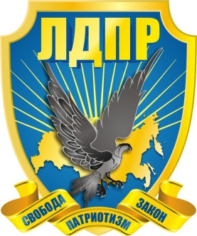

- Законотворческая деятельность.
За декабрь 2021 года Чурсинов А.Б. участвовал в заседании антикоррупционная экспертизы Новгородской областной Думы.
08 декабря Чурсинов А.Б. принял участие в заседание совета по местному самоуправлению при Новгородской областной Думе.
15 декабря Чурсинов А.Б. принял участие во внеочередном заседании Новгородской областной Думы. Рассмотрено 5 вопросов.
21 декабря Чурсинов А.Б. принял участие в заседание комиссии Новгородской областной Думы по проведению антикоррупционной экспертизы.
22 декабря Чурсинов А.Б. принял участие в заседаниях комитетов Новгородской областной Думы. На повестку дня было вынесено 26 вопросов.
23 декабря Чурсинов А.Б. принял участие в заседание Новгородской областной Думы.
31 декабря Чурсинов А.Б. поздравил жителей области с наступающим Новым годом.

2. Работа с избирателями. Обращения граждан к депутату.
2. Работа с избирателями. Обращения граждан к депутату.
За декабрь 2021 года на имя депутата Новгородской областной Думы Чурсинова А.Б. поступило 11 обращений от граждан по разным вопросам. По всем обращениям депутатом даны поручения для проведения соответствующих проверок по существу обращений. Прием обращений граждан ведется ежедневно в депутатской приемной, в штабе НРО ЛДПР, а также в районах помощниками на общественных началах, координаторами местных отделений ЛДПР.
Всем обратившимся гражданам были даны разъяснения по интересующим их вопросам.
Депутатом Новгородской областной Думы Чурсиновым А.Б. организована работа юриста, который осуществляет еженедельный прием по предварительной записи в штабе НРО ЛДПР по адресу: гор. Великий Новгород, пр. Мира, д.30, корп.1. В декабре состоялось 4 приемных дня, в ходе которых были даны юридические консультации 18 обратившимся.

